Activité en histoire cycle 3

Après avoir observé le tableau (document A) et lu le texte (Document B), à ton avis, qu’est-ce que les soldats ont pensé du général Bonaparte.

Doc A : Bonaparte au pont d’Arcole (17 novembre 1796)
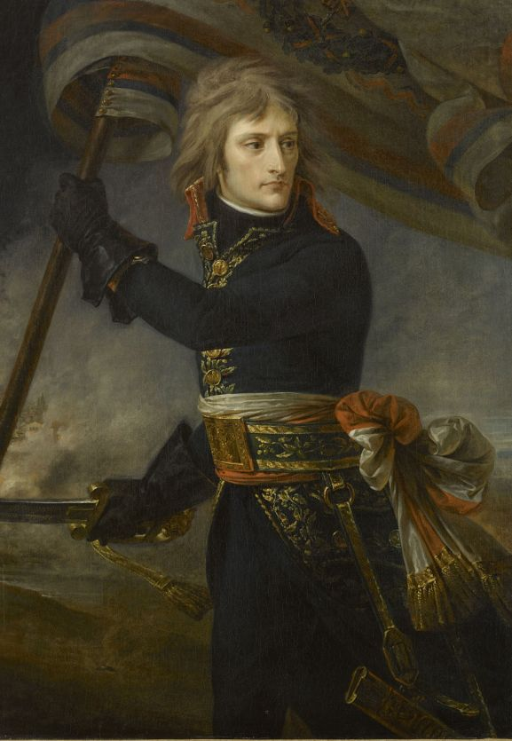
GROS Antoine-Jean (1771—1835)
© RMN-Grand Palais (Château de Versailles) / Franck Raux

Doc B : Témoignage d’un soldat de l’armée française, 1796
En 1796, en Italie, les Français étaient sur le point de perdre la bataille d’Arcole. Le général Bonaparte décida d’encourager ses troupes pour remporter la victoire.
« Le général Bonaparte s’avance. On lui apprend que l’armée a perdu beaucoup de soldats, que l’ennemi attaque sans cesse, que nos soldats sont découragés. Tout à coup, il descend de cheval, tire son sabre, prend un drapeau et s’élance sur le pont au milieu d’une pluie de feu.
D’après Joseph Sulkowski, soldat de l’armée française, 1796.

